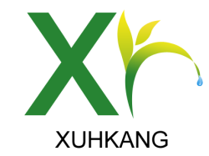
四川轩禾康生物科技有限公司
Sichuan xuanhekang Biotechnology Co., Ltd
检 验 报 告 书
检品名称 | 丹参提取物(丹参酮11A) | 代表数量 | 500KG
送检部门 | 仓 库 | 送检数量 | 20g
规 格 | 25KG/桶 | 抽样日期 | 2022年6月25日
批 号 | 20220625 | 报告日期 | 2022年6月27日
检验依据 | 《企业内控标准》参照中国药典执行
检验项目 标准规定 检验结果
性 状 本品为棕褐（红）色粉未或块状 符合规定
鉴 别 在与对照品色谱相应的位置上，显相同的暗红色斑点 符合规定
粒 径 80目 100目
含 量 丹参酮11A≥5% 5.36%
检测方法 HPLC 符合规定
细菌总数 ≤1000CFU/g 符合规定
霉菌总数 ≤100CFU/g 符合规定
大肠杆菌及活螨 不得检出 未检出
结论：本品符合《企业内控标准》之规定，合格。
质检部长：李静 检验人：朱兰英 复核人：张婉玲

